**EDITAL DE CONVOCAÇÃO PARA AS ELEIÇÕES DOS INTEGRANTES DA COMISSÃO DE ÉTICA DE ENFERMAGEM (CEEn)**

A Gerência de Enfermagem da Maternidade Darcy Vargas do município de Joinville/SC convoca todos os profissionais de Enfermagem (Enfermeiros, Técnicos e Auxiliares de Enfermagem) para participarem das eleições dos membros da Comissão de Ética de Enfermagem (CEEn) que será realizada nos dias 29, 30 e 31 de janeiro de 2019, nos horários das 11:00 às 13:00h e das 18:00h às 20:00h.

**Das inscrições dos candidatos para comporem a CEEn:**

a) Os candidatos interessados deverão inscrever-se, individualmente, com a Comissão Eleitoral, até 10 (dez) dias antes das eleições, por nível de formação (Enfermeiros, Técnicos em Enfermagem e Auxiliares de Enfermagem), sem a formação de chapas.

b) Para se inscrever, os candidatos deverão atender os critérios estabelecidos no Regimento Interno da Comissão de Ética (CEEn) da Entidade, dispostos no Art. 7º, incisos I a IV.

c) Cada nível profissional vota nos candidatos do seu respectivo nível.

d) A eleição será válida, se o número de votantes, por nível profissional, for, no mínimo, a metade mais um do total de profissionais existentes na Entidade. Caso contrário, deverá ser feita nova eleição naquele nível que não atingiu o percentual indicado.

e) A Gerência de Enfermagem e os membros da Comissão Eleitoral, não podem ser candidatos às eleições.

**Da Comissão Eleitoral:**

A Comissão Eleitoral é composta pelos seguintes profissionais:

Nomes e Nº Inscrição no COREN-SC

01. Luana Cláudia dos Passos Aires – COREN-SC 244871

02. Giselle Krischinski da Silva – COREN-SC 112079

03. Bruna Heinz de Souza – COREN-SC 201351

04. Milena Muller – COREN-SC 15129

05. Jéssica Danúbia Schwerz – COREN-SC 354205

06. Rosemar Klock Rodrigues – COREN-SC 197999

07. Melissa Gançalves do Nascimento – COREN-SC 83798

08. Ana Paulina Pereira – COREN-SC 171332

A Comissão Eleitoral conduzirá os trabalhos de divulgação, organização, realização do pleito, apuração, divulgação dos resultados e o seu encaminhamento à Gerência de Enfermagem.

**Dos resultados**

A Gerência de Enfermagem proclamará os resultados, no Edital de Proclamação dos Resultados das Eleições, no prazo de 24 (vinte e quatro) horas.

Em 15 (quinze) dias, a contar da data do pleito, a Gerência de Enfermagem encaminhará a cópia do Edital de Proclamação dos Resultados ao COREN-SC, indicando: a) o total de eleitores por nível profissional; b) o nome de todos os candidatos eleitos por nível profissional, acompanhado do número do COREN-SC e o respectivo número de votos, bem como, o número de votos nulos e/ou em branco, e os nomes dos membros efetivos da Comissão eleita e seus respectivos suplentes.

Joinville, 10 de dezembro de 2018.

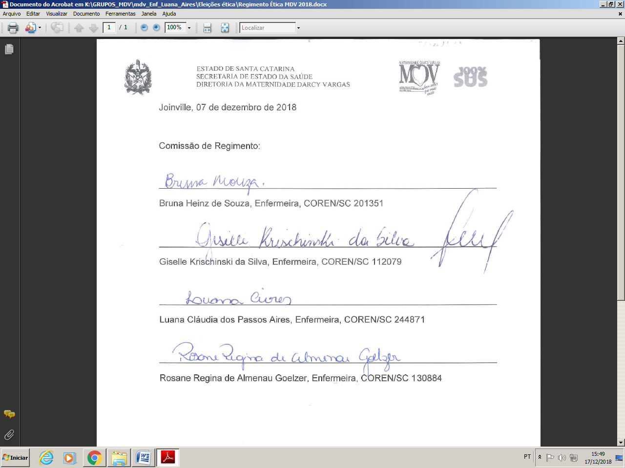

**ROSANE REGINA DE ALMENAU GOELZER / COREN-SC 130884**